Hướng dẫn cài đặt ứng dụng VNeID trên điện thoại

Hướng dẫn nhanh:
- Chạm vào nút Tải về ở khung cửa sổ download ứng dụng
- Nhấn vào nút Cài đặt
- Đợi cho ứng dụng được tải về điện thoại, rồi ấn vào nút Mở và bắt đầu sử dụng

Hướng dẫn chi tiết:
Bước 1: Đầu tiên, chúng ta sẽ nhấn vào nút Tải về ở khung cửa sổ download ứng dụng phía trên.
Bước 2: Khi này màn hình chuyển sang giao diện tải VNeID trên Google Play (hoặc AppStore), ấn vào nút Cài đặt.
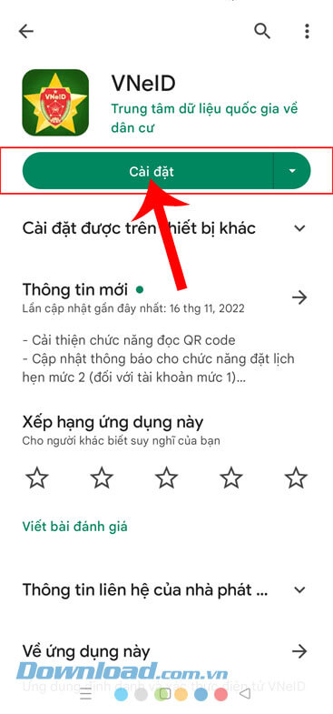
Bước 3: Sau đó chờ cho quá trình cài ứng dụng về máy được hoàn tất, rồi chạm vào nút Mở và bắt đầu sử dụng ứng dụng.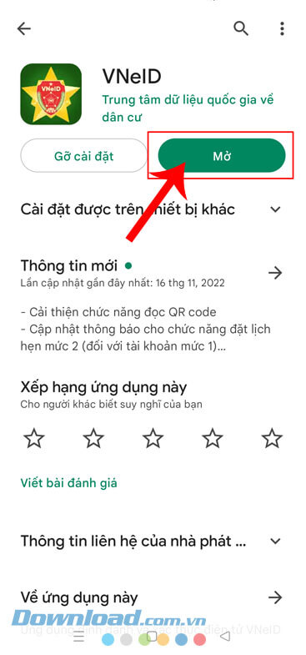

Hướng dẫn đăng ký tài khoản VNeID

Hướng dẫn nhanh:
- Chạm vào nút Đăng ký
- Nhập số định danh cá nhân (số CCCD), số điện thoại, rồi nhấn vào nút Đăng ký
- Đưa camera điện thoại lại gần phần mã QR trên thẻ CCCD gắn chip, để thực hiện việc quét mã QR Code
- Ấn vào nút Đăng ký
- Nhập mã OTP
- Thiết lập mật khẩu cho tài khoản, sau đó chạm vào nút Xác nhận
- Đăng nhập tài khoản VNeID vừa mới tạo

Hướng dẫn chi tiết:
Bước 1: Tại giao diện đăng nhập tài khoản VNeID, nhấn vào nút Đăng ký.
Bước 2: Khi này, chúng ta sẽ nhập số định danh cá nhân (số CCCD) và số điện thoại của mình, rồi ấn vào nút Đăng ký.
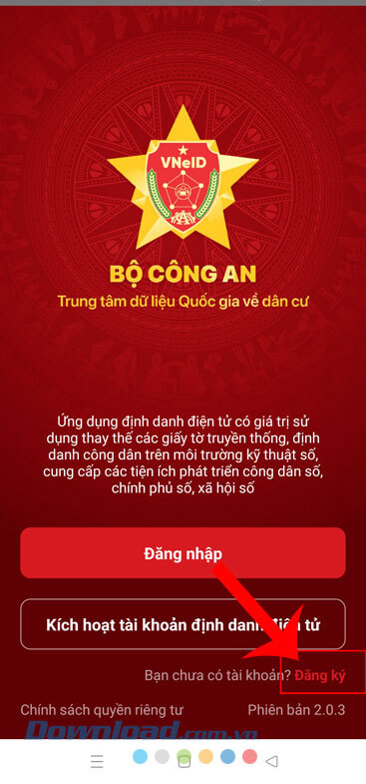
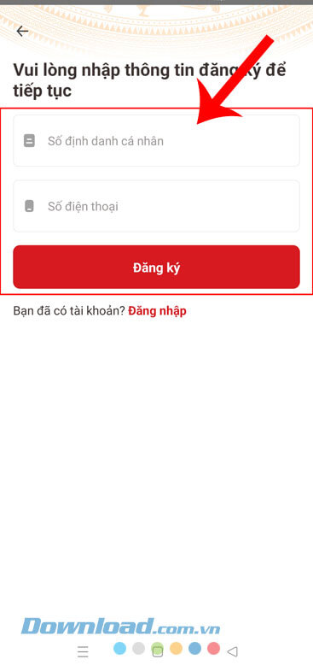
Bước 3: Màn hình lúc này chuyển sang giao diện quét mã QR Code, hãy đưa camera của điện thoại lại gần phần mã QR trên thẻ CCCD gắn chip của mình.
Bước 4: Ngay lập tức hệ thống của ứng dụng sẽ hiển thị thông tin cá nhân của mình. Di chuyển màn hình xuống phía dưới, sau đó chạm vào nút Đăng ký.
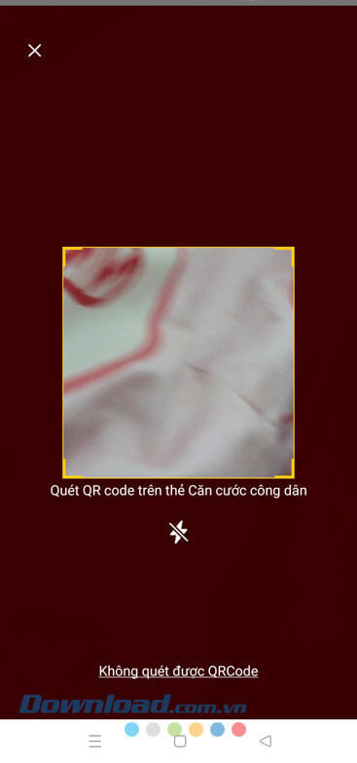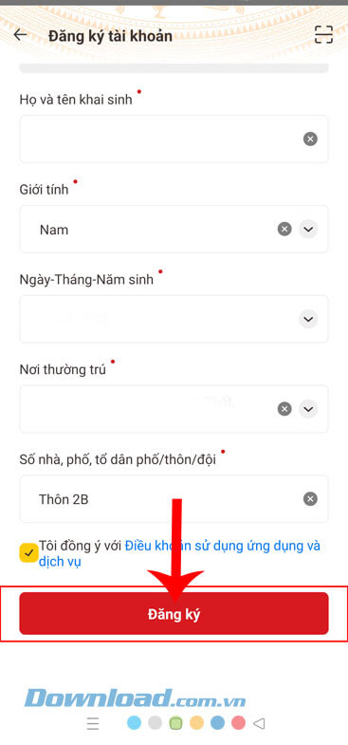
Bước 5: Ở giao diện “Xác thực mã OTP”, điền mã xác nhận (Mã này sẽ được ứng dụng gửi đến tin nhắn điện thoại cho bạn).
Bước 6: Lúc này, thiết lập mật khẩu đăng nhập cho tài khoản VNeID, rồi nhấn vào nút Xác nhận.
Bước 7: Sau khi đăng ký tài khoản thành công, các bạn hãy đăng nhập tài khoản VNeID vừa mới tạo bằng cách nhập: số định danh cá nhân, mật khẩu đăng nhập, sau đó ấn vào nút Đăng nhập.
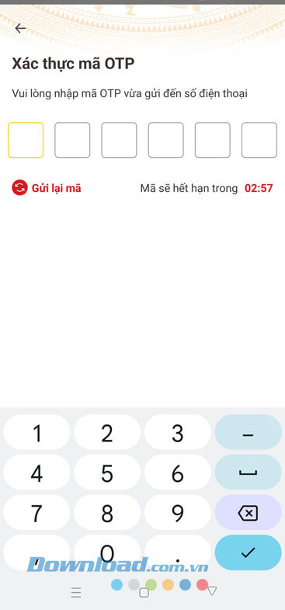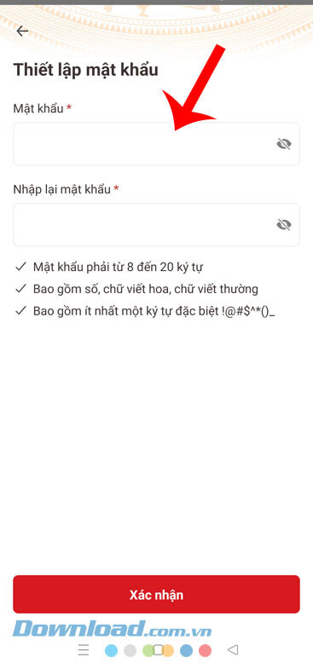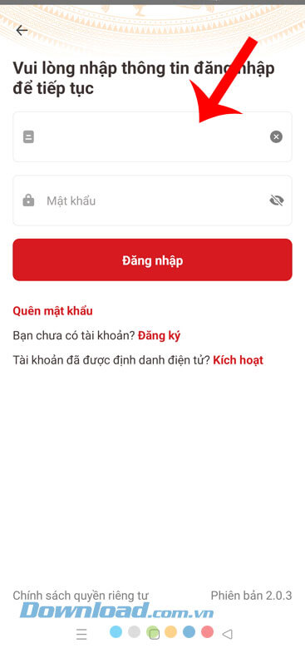

Cách kích hoạt tài khoản định danh điện tử trên VNeID
Nếu chưa đăng ký tài khoản định danh điện tử mức 1 trước, người dân sẽ có thể được cán bộ công an tại địa phương cung cấp tài khoản và yêu cầu kích hoạt trên VNeID. Sau khi kích hoạt, tài khoản định danh của người dân sẽ chính thức đạt mức 2, cấp độ cần thiết để sử dụng các tính năng của ứng dụng. Khi được cán bộ công an yêu cầu kích hoạt tài khoản định danh cá nhân mức 2, hãy thực hiện theo hướng dẫn dưới đây.

Hướng dẫn nhanh
- Mở VNeID và nhấn vào Kích hoạt tài khoản định danh điện tử.
- Nhập Số định danh cá nhân và Số điện thoại.
- Nhập mã OTP.
- Thiết lập mật khẩu và passcode.
- Thiết lập 2 câu hỏi bảo mật.

Hướng dẫn chi tiết
Bước 1: Mở VNeID trên thiết bị và nhấn vào nút Kích hoạt tài khoản định danh điện tử trên trang chủ.

Bước 2: Điền thông tin được yêu cầu bao gồm Số định danh cá nhân (trùng với số CCCD) và Số điện thoại (đã dùng để đăng ký số định danh cá nhân). Sau đó ấn Gửi yêu cầu.
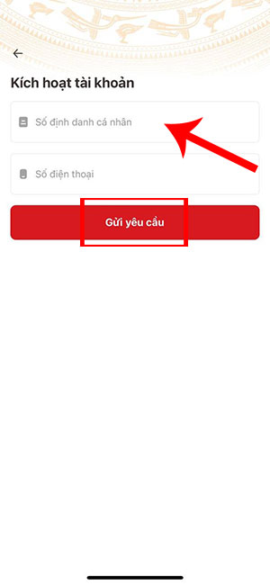
Bước 3: Nhập mã OTP được gửi đến số điện thoại đăng ký.
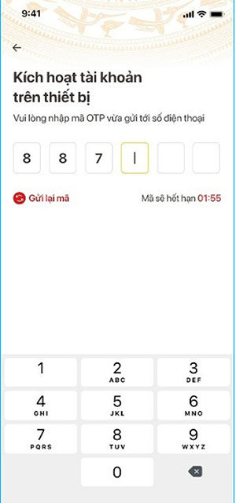
Bước 4: Bắt đầu thiết lập mật khẩu và passcode. Bên cạnh mật khẩu đăng nhập, VNeID còn yêu cầu passcode để xem các giấy tờ và thông tin cá nhân quan trọng.
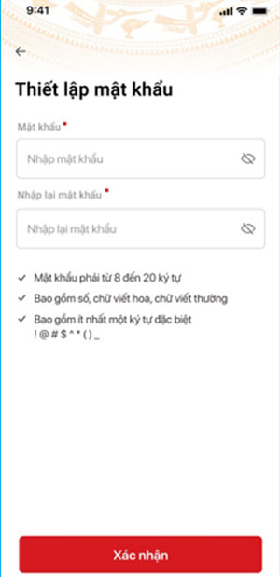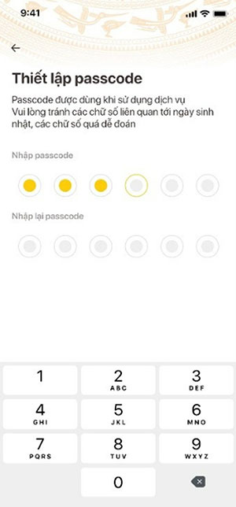
- Mật khẩu cần có 8 đến 20 ký tự, bao gồm chữ số, ký tự đặc biệt, chữ viết hoa và viết thường.
- Passcode được quy định gồm 6 chữ số từ 0 đến 9.
Bước 5: VNeID yêu cầu thiết lập 2 câu hỏi bảo mật nhằm sử dụng trong một số trường hợp xác minh chủ tài khoản định danh điện tử.
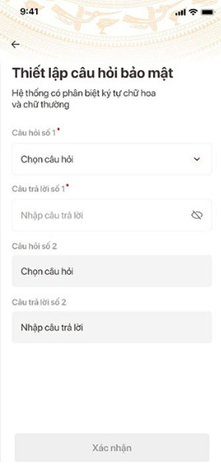
Sau khi kích hoạt tài khoản, người dân có thể đăng nhập vào VNeID bằng Số định danh cá nhân và mật khẩu vừa tạo và bắt đầu sử dụng các tính năng của tài khoản định danh điện tử mức 2. Ngoài ra, nếu không có điện thoại thông minh, người dân có thể kích hoạt tài khoản định danh điện tử trên máy tính với các bước tương tự như trên ứng dụng VNeID.

